TP Mallette : FDA
REDUCTEUR FDA
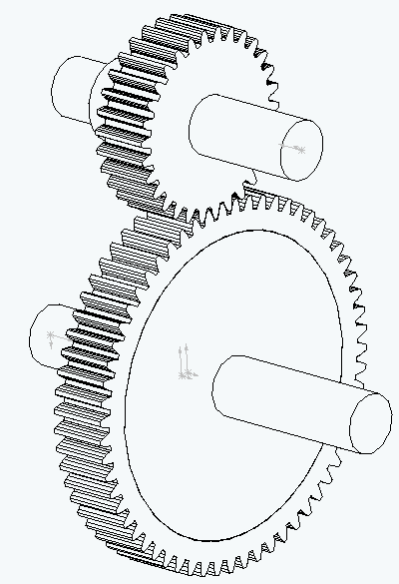
Objectifs :

- revoir les notions abordées en première :
- Définir la mise en position et le maintien en position d’une liaison complète

- Etude de la fonction transmission de puissance entre arbres parallèles.
- Identifier les caractéres des liaisons fixes
- Conception d’une liaison fixe à partir des observations précédentes

Mise en situation :

Pour suivre et etre aidé tout au long de votre travail vous commencerez par lancer le fichier mediator « TP Train Simple » dans le repertoire FDA du bureau.

En présence de la mallette réducteur :

1 observation d’une liaison pignon arbre
Prenez 1 arbre démonté (arbre B 24 avec pignon 23 (Z=17dents))

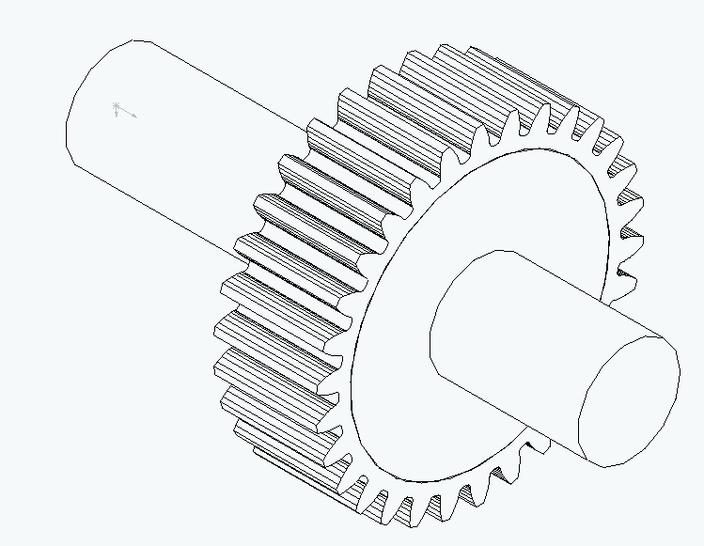
Questions :
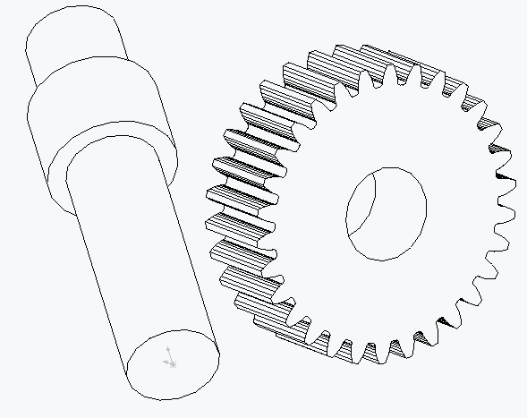
* Quelle est la forme des surfaces au niveau du contact arbre pignon (colorier ci-contre à gauche)

Soit x;(dirigé suivant l’axe de l’arbre.
* Quels sont le ou les mouvements possibles du pignon sur l’arbre ?

* Quelle est donc la liaison ? (Avec glissement)

* Quelle est le torseur des efforts transmissibles ? (Avec glissement)

Un mouvement de rotation est appliqué sur l’arbre
On veut que ce mouvement soit transmis de l’arbre au pignon

* Quel mouvement au niveau du contact pignon arbre faut-il supprimer ?

* Quelle est donc la liaison finale ?

Le mouvement de l’arbre est transmis au pignon au niveau de la surface de contact. Si l’effort est important, il faudra rajouter un obstacle (clavette, goupille, cannelures…)

2 Observation de l’engrènement de deux pignons

Prenez les arbres A et B prémontrés (arbres avec pignons) et mettez deux pignons en contact suivant le schéma ci-contre.

* Peut-on engrener n’importe quel pignon avec un autre ?
Si non pourquoi ?

* Par quoi le mouvement est transmis de la roue A au pignon de B ?
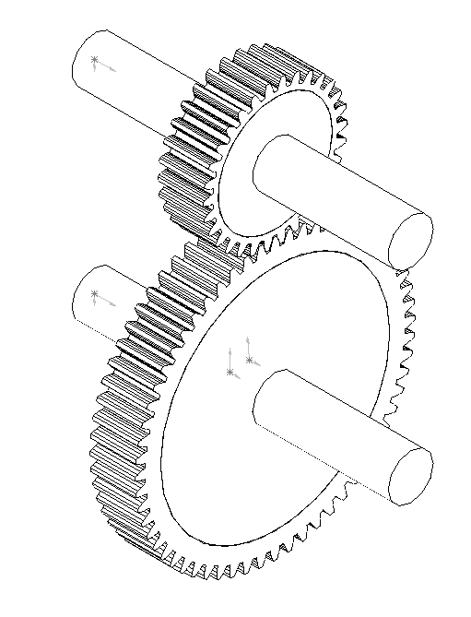
Pignon A
* Est-ce une transmission par obstacle ou frottement ?
Arbre A

* Indiquez sur le schéma ci-dessus le sens de rotation de l’arbre 2

Arbre B
* Si le pignon A a 17 dents et fait 100 tours, combien fera de tours la roue B si elle a 100 dents ?
Roue B

De combien de fois la vitesse de l’arbre A a-t-elle été réduite ?

B Etude de la problématique
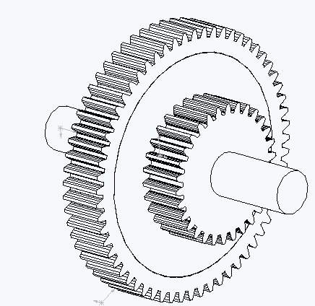
L’étude dans cette partie est relative à trois liaisons complètes réalisées entre roues dentées et arbres. Ces liaisons participent directement à des fonctions techniques de transmission de puissance.

1 Liaison complète sur l’arbre B

(Roue métallique d’épaisseur faible + petit pignon)

Prenez dans la valise l’arbre B et les pièces détachées (axe B, roue 22 et pignon 23) constituant celui-ci

Comment est réalisée la liaison complète entre les roues dentées et l’arbre (MIP MAP) compléter le tableau ci-dessous ?

 | Roue 22/arbre | Pignon23/arbre
MIse en Position radiale (forme surface contact) + croquis rapide
MIse en Position axiale
(volume permettant l’arrêt en translation : butée, épaulement, surfaces tangentes)

+ croquis rapide
Mise en Position angulaire
Maintien en position

L’ensemble est entraîné en rotation par l’arbre A qui s’engrène sur la roue 22. Ensuite le mouvement est transmis à un autre arbre.
Observez l’arbre B, la roue 22 et le pignon 23

L’effort à transmettre passe-t-il par l’arbre ou directement de la roue au pignon ?

Justifiez alors la forme de la roue 22 au niveau du contact pignon roue.

La transmission se fait-elle à l’aide d’un obstacle ?

La solution retenue pour le maintien en position roue+ pignon sur arbre transmet–elle des efforts ?
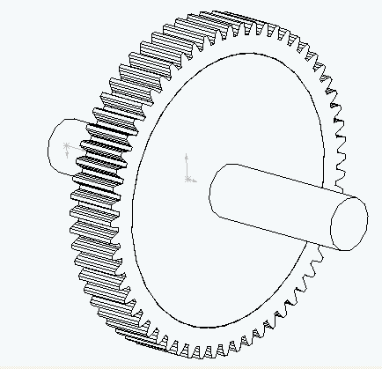
Est-elle donc satisfaisante ?

2 Liaison complète sur l’arbre S

Prenez dans la valise l’arbre de sortie du réducteur S.
Comment est réalisée la liaison complète entre la roue dentée et l’arbre (MIP MAP) ?
Roue 11/arbre 9
MIse en Position radiale
(forme surface contact)
+ croquis rapide
MIse en Position axiale
(volume permettant l’arrêt en translation : butée, épaulement, surfaces tangentes)

+ croquis rapide
Mise en Position angulaire

Maintien en position

L’ensemble est entraîné en rotation par l’arbre C qui s’engrène sur la roue 11.

Observez l’arbre S

La solution retenue pour le maintien en position roue sur arbre transmet–elle des efforts ?

Qu’a-t-on alors rajouté au niveau du contact arbre/roue

Est-elle donc satisfaisante ?

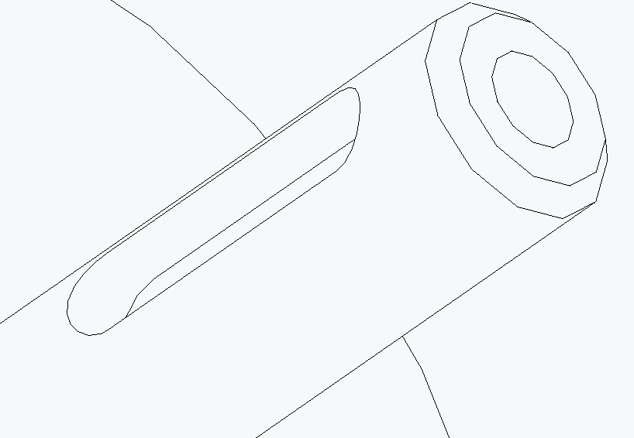
C)- Synthèse

Etude de la liaison entre arbre de sortie et le vantail

Gardez l’arbre de sortie en main.

A partir de l’observation de l’arbre de sortie décrivez ce que le concepteur du réducteur a prévu pour la liaison complète entre l’axe et le vantail.

Aidez-vous du livre mémotech partie assemblage démontables ou liaisons complètes et de la pièce réelle.

Roue arbre
Mise en position radiale
(forme surface contact)
+ croquis rapide
Mise en position axiale
(volume permettant l’arrêt en translation : butée, épaulement, surfaces tangentes)
+ croquis rapide
Maintien en position

Quel élément le concepteur a prévu de rajouter pour la transmission de l’effort ?

Comment nomme-t-on cet assemblage ?

Pour aller plus loin

Réaliser l’assemblage réel du réducteur

Déterminer le rapport de réduction en comptant le nombre de tours à effectuer par l’arbre moteur pour un angle donné de l’arbre de sortie

Ranger le réducteur

Déterminer les rapports de réduction des différents engrenages

